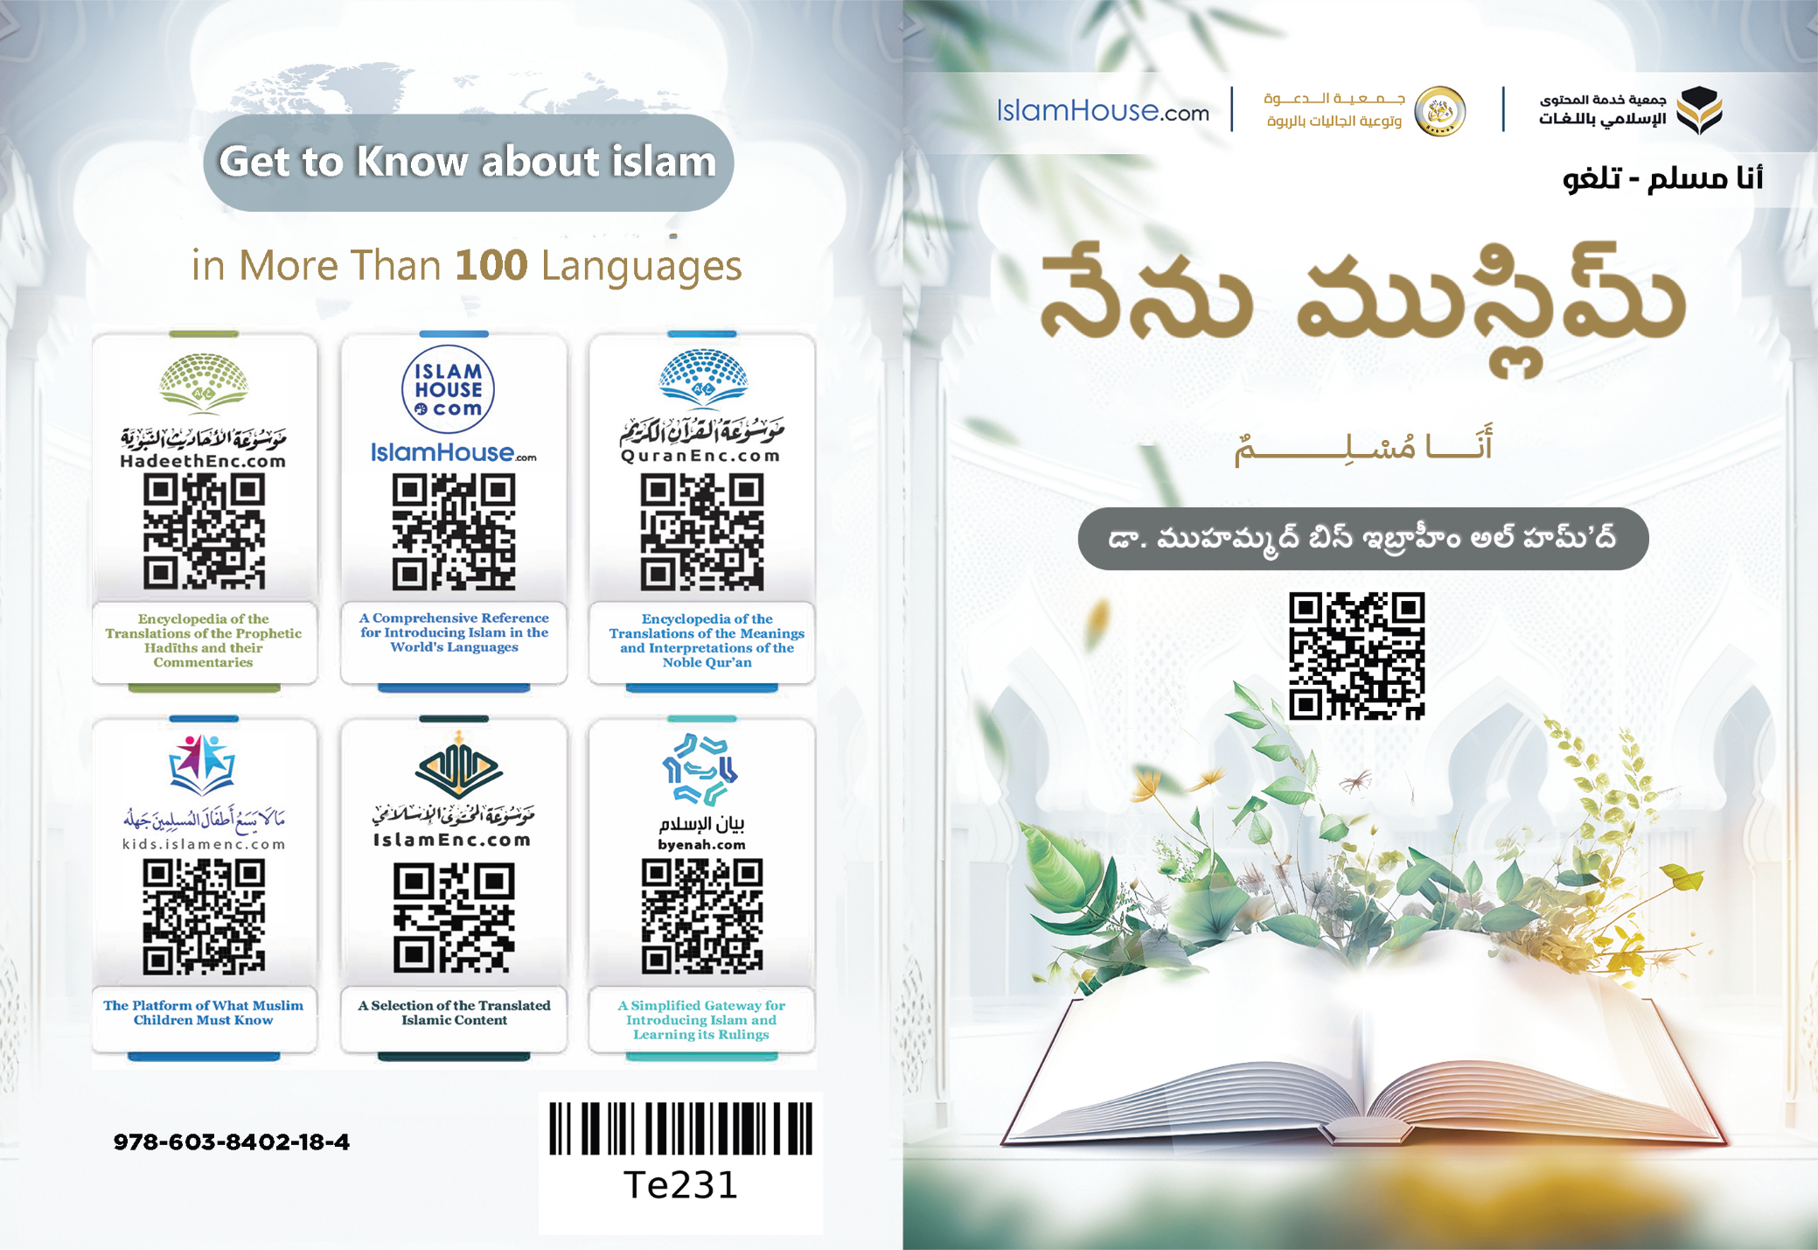

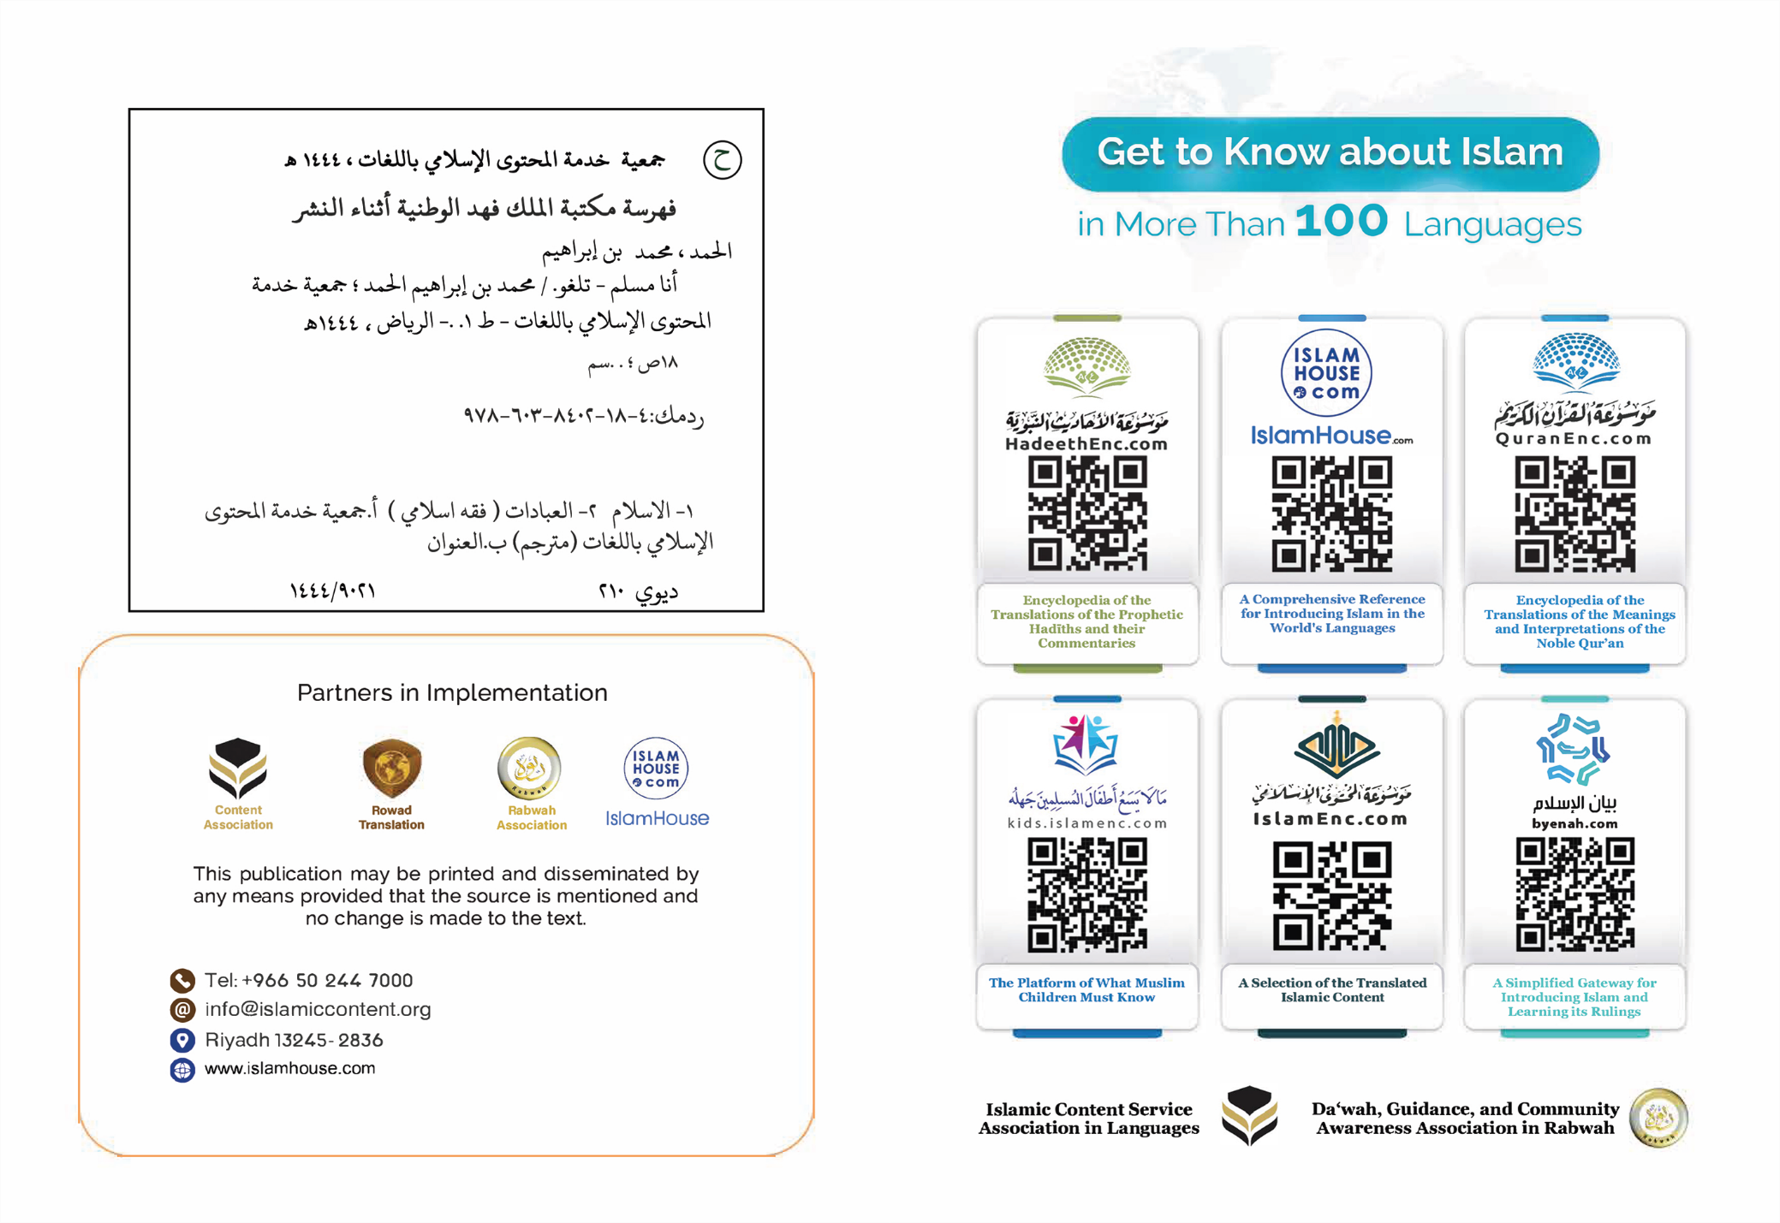

నేను ముస్లిమ్
డా. ముహమ్మద్ బిన్ ఇబ్రాహీం అల్ హమ్’ద్

ఇస్లాం అంటే:
నేను ముస్లింను అంటే నా ధర్మం ఇస్లాం అని అర్థం. ఇస్లాం అనేది ఒక గొప్ప మరియు పవిత్రమైన పదం. దీనిని ప్రవక్తలందరూ (అలైహిముస్సలాం) అంటే మొదటి ప్రవక్త (అ) నుండి చివరి ప్రవక్త (అ) వరకు వారసత్వంగా పొందారు. ఈ పదానికి ఉత్కృష్టమైన అర్థాలు మరియు గొప్ప విలువలు ఉన్నాయి; దీని అర్థం సృష్టికర్తకు లొంగిపోవడం, విధేయత చూపటం, అనుసరించటం, ఇంకా ఒకరి కొరకు, అందరి కొరకు శాంతి, భద్రత, సంతోషం, రక్షణ & మనశ్శాంతి.
అందుకే సలాం మరియు ఇస్లాం అనే పదాలు ఇస్లామీయ షరిఅతులో ఎక్కువగా పేర్కొనబడిన పదాలు. సలాం అన్నది అల్లాహ్ పేర్లలో నుంచి ఒక పేరు. ముస్లిం లు పరస్పరం పలకరించటం కోసం చేసేదే సలాం. స్వర్గవాసులకు సలాం. ఎవరి నాలుక మరియు చేతి నుండి ఇతరులు భద్రంగా ఉంటారో, అతడే వాస్తవ ముస్లిం. కావున ఇస్లాం ప్రజలందరికి మేలు చేసే ధర్మం. అది వారికి సరి పోవును. అది వారికి ఇహపరాలలో సంతోషమును కలిగించే మార్గం. అందుకనే ఇస్లాం ధర్మం అన్ని షరిఅతులను, అన్ని అంశాలను సమగ్రంగా, సమ్మిళితం చేసే ఒక ధర్మంగా వచ్చింది. జాతి పై జాతి, రంగు పై రంగుల మధ్య భేదం చూప కుండా, ప్రతి ఒక్కరినీ ఒకే దృక్కోణం నుంచి చూసే వారికి అది అందుబాటులో ఉంటుంది.
ఇస్లాంలో ఏ ఒక్కరికి తాను ఇస్లాం నుండి ఎంత మేరకు బోధనలు తీసుకుంటాడో అంతే ప్రత్యేకత ఉంటుంది. అందుకే అన్ని సాధారణ మనస్సులు దీనిని అంగీకరిస్తాయి, ఎందుకంటే ఇది సహజ స్వభావానికి అనుగుణంగా ఉంటుంది. ప్రతి మనిషీ స్వాభావికంగా మంచిపై, న్యాయంపై, స్వేచ్చపై ఉండేవాడిగా, తన ప్రభువును ప్రేమించేవాడిగా, ఆయన ఒక్కడే ఆరాధనలకు అర్హుడని మరియు మరెవరూ కాదని అంగీకరించే వాడిగా జన్మిస్తాడు. మరియు ఈ ప్రవృత్తిని మార్చే వాడి ద్వారా తప్ప ఎవరూ ఈ ప్రవృత్తనుండి దూరంగా ఉండరు. ఈ ధర్మమును ప్రజల ప్రభువైన, వారి ఆరాధ్య దైవమైన సృష్టికర్త ప్రజల కొరకు ఇష్టపడ్డాడు.
*****

ఇస్లాం ధర్మం ఏమని ఆదేశిస్తున్నది:
నేను ఈ ప్రపంచంలో జీవిస్తానని, మరియు నా మరణానంతరం నేను మరొక నివాసానికి వెళ్తానని, అది మనుగడకు ఆవాసం, దానిలో ప్రజల భవితవ్యం స్వర్గం లేదా నరకం అని నా ఇస్లాం ధర్మం నాకు బోధిస్తుంది.
ఇస్లాం ధర్మం నాకు కొన్ని ఆదేశాలు ఇస్తుంది మరియు కొన్నింటిని వారిస్తుంది. నేను ఈ ఆదేశాలను పాటిస్తూ, ఈ నిషేధాల నుండి దూరంగా ఉంటే నేను ఇహపరాలలో సంతోషంగా ఉంటాను. మరియు నేను వాటిలో నిర్లక్ష్యం చేస్తే నేను నిర్లక్ష్యంగా, అశ్రద్ధగా ఉన్నంత వరకు ఇహపరాలలో దుఃఖానికి గురి అవుతాను.
ఇస్లాం నాకు ఆజ్ఞాపించిన గొప్ప విషయం అల్లాహ్ ఏకదైవారాధన. అల్లాహ్ నా సృష్టికర్త అనీ మరియు నా ఆరాధ్యదైవమని నేను సాక్ష్యం పలుకు తున్నాను మరియు దృఢంగా నమ్ముచున్నాను. నేను అల్లాహ్ ను మాత్రమే ఆరాధిస్తాను. ఆయన పట్ల ప్రేమతో, ఆయన శిక్షకు భయపడి, ఆయన ప్రతిఫలం కోసం నిరీక్షిస్తూ మరియు ఆయనపై నమ్మకంతో చేసే ఈ ఏకదైవారాధన అల్లాహ్ కొరకు ఏకత్వం ద్వారా మరియు ఆయన ప్రవక్త ముహమ్మద్ కొరకు దైవ దౌత్యపు సాక్ష్యం ద్వారా ప్రాతినిధ్యం వహిస్తుంది. అయితే ముహమ్మద్ ప్రవక్తల పరంపరకు పరిసమాప్తి. ఆయనను అల్లాహ్ సర్వలోకాల కొరకు కారుణ్యంగా పంపించాడు. మరియు ఆయనతోనే దైవదౌత్యమును మరియు దైవ సందేశములను పరిసమాప్తం చేశాడు. ఆయన తరువాత ఏ ప్రవక్తా లేడు. మరియు ఆయన ప్రతి కాలమూ, ప్రతి ప్రదేశమూ మరియు ప్రతి జాతికీ చెల్లుబాటు అయ్యే సార్వజనికమైన ధర్మమును తీసుకుని వచ్చారు.
దైవదూతలను మరియు ప్రవక్తలందరిని ముఖ్యంగా నూహ్, ఇబ్రాహీమ్, మూసా, ఈసా మరియు ముహమ్మద్ అలైహిముస్సలాంలను విశ్వసించమని నన్ను నా ధర్మం గట్టిగా ఆదేశిస్తుంది.
దైవప్రవక్తలపై అవతరింపబడిన దివ్యగ్రంధములను విశ్వసించమని మరియు వాటిలో చివరిదైన, అంతిమదైన మరియు గొప్పదైన దివ్యఖుర్ఆన్ ను అనుసరించమని నన్ను ఆదేశిస్తుంది.
మరియు ప్రజలకు వారి కర్మల ప్రతిఫలం ప్రసాదించబడే అంతిమ దినమును విశ్వసించమని నన్ను నా ధర్మం ఆదేశిస్తుంది. విధివ్రాతను విశ్వసించమని మరియు ఈ జీవితంలో నాకు కలిగే మంచిచెడులతో తృప్తి చెందమని మరియు మోక్షము యొక్క మార్గమును అనుసరించడంలో కృషి చేయమని నన్ను ఆదేశిస్తుంది.
విధివ్రాత పట్ల విశ్వాసం నాకు ఓదార్పును, ప్రశాంతతను, ఓర్పును మరియు తప్పిపోయిన దాని గురించి విచార పడకుండా ఉండేలా తయారు చేస్తుంది. నాకు సంభవించాల్సింది నాకు సంభవిస్తుందని, నా విధివ్రాతలో వ్రాయబడనిది నాకు సంభవించదని నిశ్చయముగా నాకు తెలుసు. ప్రతిదీ ముందుగానే నిర్ణయించబడి, అల్లాహ్ వద్ద నుండి వ్రాయబడింది, మరియు నేను కారణాలను మాత్రమే తీసుకోవాలి మరియు తరువాత వచ్చే వాటితో సంతృప్తి చెందాలి.
నా ప్రభువును ప్రసన్నం చేసుకునేందుకు నా ఆత్మను శుద్ధి చేసి, నా హృదయాన్ని ఆహ్లాదపరచి, నా మనస్సును శుభ్రపరచి, నా మార్గాన్ని ప్రకాశవంతం చేసి, నన్ను సమాజంలో ఉపయోగకరమైన సభ్యుడిగా తీర్చిదిద్దే మంచి పనులు, గొప్ప నైతిక విలువలు చేయమని ఇస్లాం నాకు ఆజ్ఞాపిస్తుంది.
*****

ఇస్లామీయ ఆచరణలలో అతి గొప్పవి:
అల్లాహ్ యొక్క ఏకదైవారాధన, రాత్రింబవళ్ళలో ఐదుపూటల నమాజును నెలకొల్పటం, సంపదపై జకాతు చెల్లించడం, సంవత్సరంలో ఒక నెల అంటే రమదాన్ నెలలో ఉపవాసాలుండటం, హజ్ చేసే స్తోమత కలిగిన వారు మక్కాలో ఉన్న బైతుల్ హరాం యొక్క హజ్ చేయటం.
నా ధర్మం నాకు మార్గనిర్దేశం చేసిన గొప్ప విషయాలలో మరియు నా హృదయాన్ని విశాలపరచే వాటిలో అల్లాహ్ యొక్క వాక్కు అయిన ఖుర్ఆన్ ను తరచుగా పఠించడం మరియు సహీహ్ హదీథులు అంటే అత్యంత సుందరమైన, గొప్పవైన, మరియు ఆది నుండి అంతం వరకు శాస్త్రాలను కలిగి ఉన్న అత్యంత విస్తృతమైన బోధనలు ఉన్నాయి; పాఠకుడు లేదా వినేవాడు అరబీ భాష మాట్లాడక పోయినా లేదా ముస్లిం కాకపోయినా, దానిని చదవడం లేదా వినడం హృదయానికి ప్రశాంతత, ఓదార్పు మరియు ఆనందాన్ని ఇస్తుంది.
*****

ఇస్లాం ధర్మంలో హృదయాన్ని విశాలపరిచే గొప్ప విషయాలు:
అల్లాహ్ ను తరచుగా దుఆ చేయడం (వేడుకోవడం), ఆయనను ఆశ్రయించడం, మరియు ప్రతి చిన్న మరియు పెద్ద దానికి ఆయనను మాత్రమే అర్ధించడం; ఎందుకంటే అల్లాహ్ తనను అర్థించేవాడి మరియు సకల ఆరాధనలను కేవలం తన కోసం మాత్రమే ప్రత్యేకించే వాడి దుఆలను స్వీకరిస్తాడు.
అల్లాహ్ అజ్జవజల్ స్మరణను అధికంగా చేయటం. నా ప్రవక్త (అల్లాహ్ యొక్క శాంతి మరియు ఆశీర్వాదాలు ఆయనపై వర్షించుగాక) అల్లాహ్ ను ఎలా స్మరించుకోవాలో నాకు బోధించి, అల్లాహ్ యొక్క ఉత్తమ ధ్యానాన్ని ఎలా చేయాలో నాకు బోధించారు. ఖుర్ఆన్ తరువాత ఉత్తమమైన నాలుగు పదాలు ఇందులో ఉన్నాయి, అవి: సుబహానల్లాహ్, వల్ హమ్దులిల్లాహ్, వలా ఇలాహ, వల్లాహు అక్బర్.
అలాగే అస్తఘ్ఫిరుల్లాహ్, వలా హౌల వలా ఖువ్వత ఇల్లా బిల్లాహ్. ఈ పదాలు హృదయాన్ని విశాల పరచటంలో మరియు హృదయంలో ప్రశాంతతను పెంచడంలోను అద్భుతమైన ప్రభావం చూపుతాయి.
ఇస్లాం నన్ను ఉత్తమంగా జీవించమని మరియు నా మానవత్వాన్ని మరియు గౌరవాన్ని తగ్గించే వాటికి దూరంగా ఉండాలని ఆదేశిస్తుంది. నా ధర్మంలో మరియు నా జీవితంలో నాకు ఉపయోగకరమైన ఆచరణలను ఆయనకు సమర్పించడంలో మాత్రమే నా బుద్ధిని మరియు నా అవయవాలను వాడమని నన్ను ఆదేశిస్తుంది. మాటల్లో, చేతల్లో సాధ్యమైనంత ఎక్కువగా దయ, సత్ప్రవర్తన, మంచి వ్యవహారం, సృష్టి పట్ల ఉపకారము చేయమని ఇస్లాం నాకు ఆజ్ఞాపిస్తుంది.
*****

సృష్టి హక్కులలో ఆదేశించబడిన గొప్ప హక్కు తల్లిదండ్రుల హక్కు:
కావున వారి పట్ల ఉత్తమంగా వ్యవహరించమని వారి కొరకు మ౦చిని కోరు కోవాలని, వారిని స౦తోషపెట్టడానికి ఆసక్తి చూపి౦చాలని, వారికి సుఖ సంతోషాలు చేకూర్చాలని, ముఖ్య౦గా వృద్ధాప్య౦లో వారికి సేవ చేయాలని నా ధర్మం నన్ను ఆజ్ఞాపిస్తో౦ది. అందుకే ముస్లిం సమాజాలలోని తల్లిదండ్రులు తమ పిల్లల కారణంగా ఎంతో ప్రశంసించబడినారు, గౌరవించ బడినారు మరియు తమకు సేవలు చేసే సంతానం కలిగి ఉన్నవారిగా గుర్తించబడినారు. తల్లిదండ్రులు వృద్ధాప్యానికి చేరుకున్నా, అనారోగ్యానికి గురైనా లేదా వికలాంగులైనా వారి పట్ల వారి సంతానపు సద్వ్యవహారం మరింత అధికమగును.
*****

ఇస్లాం ధర్మంలో మహిళల ఉన్నత స్థానం మరియు హక్కులు:
ఇస్లాంలో స్త్రీలు, పురుషుల సోదరీమణులు మరియు ప్రజలలో ఉత్తములు వారి కుటుంబాలలో ఉత్తమమైనవారు; బాల్యంలో ఉన్న ఒక ముస్లిం స్త్రీ - తల్లి పాలు పొందే హక్కు, తల్లి శ్రద్ధ, విద్య పొందే సౌకర్యం కలిగి ఉంటుంది. ఆ సమయంలో ఆమెను తమ కంటి చలువగా, తల్లిదండ్రులు మరియు సోదరులు పరిగణిస్తారు. ఆమె పెరిగి పెద్దదైతే, ఆమె గౌరవనీయమైన సంస్కారవంతురాలు అవుతుంది, ఆమెని చూసి ఆమె సంరక్షకునిపై అసూయపడటం జరుగుతుంది, మరియు అతని సంరక్షణతో ఆమెను పెరరుగుతుంది. చేతులు చెడుతో, నాలుకలు హానితో, కళ్ళు ద్రోహముతో ఆమెను చేరటాన్ని అతడు ఇష్టపడడు. ఆమె పెండ్లి చేసుకున్న యెడల అది అల్లాహ్ వాక్యము వలనను ఆయన భారమైన నిబ౦ధన వలనను అదే భద్రత కలుగును; అప్పుడు ఆమె ప్రియమైన పొరుగువారిలో భర్త ఇంటిలో ఉంటుంది, ఆమెను గౌరవి౦చడ౦, ఆమె పట్ల దయ చూపి౦చడ౦, ఆమెకు హాని కలుగకుండా నిరోధించటం ఆమె భర్త కర్తవ్య౦.
ఆమె తల్లి అయితే, ఆమె పట్ల ఉత్తమంగా వ్యవహరించటాన్ని అల్లాహ్ హక్కుతో జత చేయబడింది. ఆమె పట్ల అవిధేయత మరియు దుర్వ్యవహారం అల్లాహ్ తో పాటు షిర్క్ మరియు భూమిపై అవినీతితో జత చేయబడినాయి.
ఆమె సోదరి అయితే, ఆమెతో మంచి బాంధవ్యం కలిగి ఉండాలని, గౌరవించాలని, స్వాభిమానం కలిగి ఉండాలని ముస్లింకు ఆదేశించబడింది. ఆమె పిన్ని అయిన యెడల సద్వ్యవహారం, బంధుత్వం విషయంలో తల్లి స్థానాన్ని కలిగి ఉంటుంది.
ఆమె ఒక అమ్మమ్మ లేదా ఒక వృద్ధ మహిళ. అయితే ఆమె పిల్లలు, మనవరాళ్ళు మరియు ఆమె బంధువులందరి దృష్టిలో ఆమె విలువ పెరుగుతుంది. కావున వారు ఆమె కోరికల్లో దేనినీ తిరస్కరి౦చరు, ఆమె సలహాను అభ్య౦తరపరచరు.
స్త్రీ మానవులకు దూరంగా ఉన్నప్పుడు, బంధువులు లేదా ఇరుగు పొరుగు వారు ఆమెకు దగ్గరగా లేనప్పుడు కూడా ఆమెకు సాధారణ ఇస్లామీయ హక్కులు ఉన్నాయి, అంటే ఎవరూ ఆమెను బాధపెట్టకూడదు, ఆమె ముందు తమ దృష్టిని క్రిందకి వాల్చటం మొదలుగునవి.
ముస్లిం సమాజాలు ఈ హక్కులను ఏ విధంగా కనిపెట్టుకుని ఉండాలో ఆ విధంగా కనిపెట్టుకుని ఉన్నాయి. వాటిలో నుంచి ఏవైతే స్త్రీ విలువను మరియు స్థానమును పెంచాయో అవి ముస్లిమేతర సమాజాలలో కనిపించవు.
అదే విధంగా, ఇస్లాంలో, స్త్రీకి యాజమాన్య హక్కు, ఆస్తి హక్కు, వివాహం చేసుకునే హక్కు, మరియు అన్ని వ్యవహారాల హక్కు, విద్య నేర్చుకునే, బోధించే మరియు ఆచరించే హక్కు ఉంది. అది ఆమె ధర్మానికి విరుద్ధం కానంత వరకు. ఇంతే కాక తెలుసు కోవలసిన విషయం ఫర్జెఐన్ ను వదిలిపెట్టే వారు స్త్రీ అయినా పురషుడైన పాపం చేసినవారవుతారు.
ఇంకా ఆమెకు పురుషులకు ఉన్న హక్కులన్నీ ఉన్నాయి, పురుషులు కాకుండా ఆమెకి ప్రత్యేకమైనవి లేదా పురుషులకు కేటాయించ బడినవి తప్ప, ప్రతి ఒక్కరికీ తగిన ఆజ్ఞలు వాటి స్థానంలో సవిస్తరంగా వివరించ బడ్డాయి.
నా సహోదరులు, సోదరీమణులు, బాబాయిలు, అత్తలు, మామయ్యలు, నా పిన్నులు, నా బ౦ధువుల౦దరినీ ప్రేమి౦చమని నా మత౦ నన్ను ఆజ్ఞాపిస్తో౦ది, నా భార్య, పిల్లలు, పొరుగువారి హక్కులను నెరవేర్చమని నన్ను ఆజ్ఞాపిస్తో౦ది.
నా ధర్మం నన్ను నేర్చుకోమని ఆజ్ఞాపిస్తుంది. నా మనస్సును, నా నైతిక విలువలను మరియు నా ఆలోచనలను ఉన్నతీకరించే ప్రతిదీ చేయమని నన్ను ప్రోత్సహిస్తుంది. ఆమె సిగ్గూ, బిడియం కలిగి ఉండాలని, మృదు
వైఖరి కలిగి ఉండాలని, ఉదారంగా ఉండాలని, ధైర్య౦గా ఉ౦డాలని, వివేకవ౦త౦గా ఉ౦డాలని, సంయమనం పాటిస్తూ ఉండమని, సహన౦గా ఉ౦డాలని, నీతిమంతునిగా ఉ౦డాలని, వినయ౦గా ఉ౦డాలని, పవిత్ర౦గా ఉ౦డాలని, పరిశుద్ధంగా ఉండాలని, విశ్వసనీయతగా ఉ౦డాలని, ప్రజల పట్ల దయ చూపి౦చాలని, జీవనోపాధి పొ౦దాలని, పేదల పట్ల దయ చూపి౦చాలని, రోగులపట్ల పరామర్శించాలని, వాగ్దానాన్ని నెరవేర్చాలని, మంచిగా మాట్లాడాలని, చిరుననవ్వుతో ప్రజలను కలుసుకోవాలని, వారిని సాధ్యమైన౦త స౦తోష పెట్టాలని అది నన్ను ఆజ్ఞాపిస్తుంది.
*****

ఇస్లాం ధర్మం చెడు అలవాట్ల నుండి వారిస్తున్నది:
మరోవైపు అజ్ఞానానికి వ్యతిరేకంగా అది నన్ను హెచ్చరిస్తుంది. అవిశ్వాసం, నాస్తికత్వం, అవిధేయత, అనైతికత, వ్యభిచారం, నియమాల ఉల్లంఘన, అహంకారం, అసూయ, ద్వేషం, అపనమ్మకం, అపశకునాలు తీయటం, విచారం, అబద్ధం, నిరాశ, పిసినారితనం, పిరికితనం, నిరుద్యోగం, కోపం, అవివేకం, మూర్ఖత్వం, ప్రజల సొత్తును దుర్వినియోగం చేయడం, పనికిరాని మాటలు పలకడం, రహస్యాలు బహిర్గతం చేయడం, ద్రోహం చేయడం, వాగ్దానాన్ని ఉల్లంఘించడం, తల్లిదండ్రుల పట్ల అవిధేయత, బంధుత్వాలు త్రెంచటం, పిల్లలను విస్మరించడం, ఇరుగు పొరుగువారిని మరియు ఇతర సృష్టిరాశులను బాధించటం నుండి నన్ను నిరోధిస్తుంది.
మద్యం సేవించడం, మాదకద్రవ్యాలు తీసుకోవడం, జూదం ఆడటం, దొంగిలించడం, లంచం పుచ్చుకోవడం, ప్రజలను మోసగించడం, ప్రజలను భయ భ్రాంతులకు గురిచేయడం, వారిపై గూఢాచర్యం చేయడం మరియు వారి లోపముల వెనుక పడటం నుండి ఇస్లాం నన్ను వారిస్తుంది.
*****

ఇస్లాం ధర్మం సమాజంలో రక్షణ కల్పిస్తున్నది:
నా ఇస్లాం ధర్మం ఆస్తిని పరిరక్షిస్తుంది, ఇందులో శాంతి భద్రతల వ్యాప్తి ఉంది, అందుకనే అది నీతిని ప్రోత్సహించింది, నైతిక విలువలు కలిగి ఉన్న ప్రజలను ప్రశంసించింది, వారికి మంచి జీవితం గురించి మరియు పరలోకంలో స్వర్గ ప్రవేశం గురించి వాగ్దానం చేసింది మరియు దొంగతనాన్ని నిషేధించింది, మరియు దానికి పాల్పడే వారికి ఇహపరాలలోని శిక్షల ద్వారా హెచ్చరించింది.
నా ధర్మం ప్రాణములను సంరక్షిస్తుంది. అందుకే అన్యాయ౦గా చంపడాన్ని మరియు ఇతరులపై అన్ని రకాల దాడులను నిషేధించింది, అది మనసుకు నొప్పించే మాటలతో చేసే దాడి అయినా సరే.
అంతేకాక ఒక వ్యక్తి తనపై తాను దాడి చేసుకోవడం నిషేధించింది; కావున ఒక వ్యక్తికి తన మనస్సును భ్రష్టు పట్టించడం, తన ఆరోగ్యాన్ని నాశనం చేసు కోవడం, తనను తాను చంపు కోవడం (ఆత్మహత్య) అనుమతించ బడలేదు.
*****

ఇస్లాం ధర్మంలోని స్వేచ్ఛా స్వాతంత్ర్యాలు ఇస్తున్నది:
నా ఇస్లాం ధర్మం స్వేచ్ఛలకు హామీ ఇస్తుంది మరియు వాటిని నియంత్రిస్తుంది; ఇస్లాంలో ప్రతి వ్యక్తికీ ఆలోచించడానికి, అమ్మడానికి, కొనడానికి, వర్తకం చేయడానికి మరియు కదలడానికి స్వేచ్ఛ ఉంది. తనకు లేదా ఇతరులకు నష్టం కలిగించే నిషిద్ధ కార్యలకు పాల్పడనంత వరకు జీవితపు మంచి వస్తువులైన తినే ఆహారాలు, త్రాగే పానీయాలు, తొడిగే వస్త్రాలు, వినే మాటల నుండి ప్రయోజనం పొందటంలో అతనికి పూర్తి స్వేచ్చ ఉంది.
నా ధర్మం స్వేచ్ఛలను నియంత్రిస్తుంది; ఇతరులను ఆక్రమించు కోవడానికి ఎవరినీ అనుమతించదు. తన డబ్బుతో మరియు ఉల్లాసాలతో, మానవాళిని నాశనం చేసే నిషేధిత సుఖాల్ని చేపట్టడానికి అనుమతించదు.
ఒకవేళ మీరు వారిని చూస్తే ఎవరైతే తమ స్వయానికి ప్రతి విషయంలో స్వేచ్ఛను ఇచ్చి ఉన్నారో, ధర్మం తర్కం అనే విభేదాలకు తలొగ్గకుండా తమ కోరికలను వారికి సమర్పించి ఉన్నారు. వారిని గమనిస్తే వారు తీవ్రమైన లేమి మరియు కష్టాలతో జీవితాన్ని గడుపు తున్నారు, కొందరు తమకు కలిగిన ఆందోళనల నుండి ముక్తి పొందటానికి ఆత్మహత్య చేసుకుంటున్నారు.
*****

ఇస్లాం ధర్మం మంచి అలవాట్లు నేర్పుతున్నది:
తినటం, త్రాగటం, నిదురపోవటం మరియు ప్రజలతో సంబోధించే విషయంలో ధర్మం నాకు ఉత్తమమైన పద్ధతులను నేర్పుతుంది.
మరియు నా ధర్మం క్రయవిక్రయాలు మరియు హక్కులను డిమాండ్ చేయడం లో సహనాన్ని బోధిస్తుంది. సత్యధర్మంతో విభేదిస్తున్న వారిని సహించమని అది నాకు బోధిస్తుంది, తద్వారా నేను వారిని అణచివేయను, వారిని బాధ పెట్టను, కానీ వారికి మంచి చేస్తాను మరియు వారికి కూడా తప్పకుండా మంచి చేరుతుందని నేను ఆశిస్తాను. ముస్లిముల చరిత్ర, అతిక్రమణ దారుల పట్ల వారి సహనానికి సాక్ష్యంగా నిలుస్తున్నది వారికి పూర్వం ఏ సమాజానికి తెలియని వారి సహనం. ముస్లిములు వివిధ మతాలకు చెందిన జాతులతో జీవించారు. మరియు వారు ముస్లిముల అధికారం కిందకు వచ్చారు. ముస్లిముల ప్రజలందరితో మానవత్వ వ్యవహారం చాలా మంచిగా ఉండేది. సంక్షిప్తంగా, ఇస్లాం నాకు మర్యాదలు, సత్ప్రవర్తన మరియు నైతికత యొక్క సూక్ష్మాలను నేర్పింది, ఇది నా జీవితాన్ని సుసంపన్నం చేస్తుంది మరియు నా ఆనందాన్ని పూర్తి చేస్తుంది. నా జీవితానికి భంగం కలిగించే ప్రతి దాని నుండి మరియు సామాజిక శరీరానికి, ఆత్మకు, మనస్సుకు, సంపదకు, గౌరవానికి, మానానికి హాని కలిగించే ప్రతి దాని నుండి నన్ను వారిస్తుంది. మరియు నేను ఈ బోధనలను స్వీకరించిన ప్రకారము, నా సంతోషము గొప్పది, వాటిలో దేనిలోనైనా నా లోపము, నిర్లక్ష్యాన్ని బట్టి, ఆ బోధల నుండి నేను దూరమై నంతగా నా సంతోషం తగ్గుతుంది.
గతంలో అంటే నేను దోషరహితుడనని కాదు, అయితే ఇక నుండి నేను తప్పులు చేయను, నా ధర్మం నా మానవ స్వభావాన్ని, కొన్నిసార్లు నా బలహీనతను పరిగణనలోకి తీసుకుంటుంది, కాబట్టి దోషం, తప్పిదం మరియు నిర్లక్ష్యం నా నుండి సంభవిస్తాయి, అందుకే పశ్చాత్తాపం, క్షమాపణ కోరుతూ, అల్లాహ్ వద్దకు తిరిగి రావడం వంటి పశ్చాత్తాపం యొక్క తలుపులు నా కోసం తెరవబడ్డాయి, ఎందుకంటే పశ్చాత్తాపం నా నిర్లక్ష్యం యొక్క ప్రభావాలను తుడిచి వేస్తుంది మరియు నా ప్రభువు వద్ద నా స్థానమును పెంచుతుంది.
విశ్వాసాలు, నైతికతలు, మర్యాదలు మరియు లావాదేవీలతో సహా ఇస్లామీయ ధర్మం యొక్క అన్ని బోధనలు పవిత్ర ఖుర్ఆన్ మరియు సున్నతె ముతహ్హర నుండి ఉద్భవించాయి.
*****

చివరిమాట:
ప్రపంచంలో ఎక్కడైనా ఇస్లాం యొక్క సత్యాన్ని నిష్పాక్షికమైన మరియు నిష్పాక్షిక దృష్టితో తెలుసుకుంటే, అతను దానిని స్వీకరించకుండా ఉండలేడు, కానీ దురదృష్టం ఏమిటంటే ఇస్లాం ధర్మం తప్పుడు ప్రచారాల ద్వారా వక్రీకరించ బడింది, ఇస్లాంను అనుసించకుండా ముస్లింలు అని చెప్పుకునే కొంతమంది హేయమైన చర్యల ద్వారా.
ఎవరైనా దాని వాస్తవికతను యథాతథంగా చూసినా లేదా దాన్ని నిజంగా అనుసరించే వారి పరిస్థితులను చూసినా, దాన్ని అ౦గీకరి౦చి, దానిలోకి ప్రవేశి౦చడానికి అస్సలు స౦కోచి౦చరు. ఇస్లాం మానవాళి యొక్క సంతోషం కోసం, శాంతి మరియు భద్రతల స్థాపనకు మరియు న్యాయం మరియు దాతృత్వం యొక్క వ్యాప్తికి పిలుపునిస్తుందని అతనికి తెలుస్తుంది. ఇస్లాంను అనుసరించే కొందరు అనుయాయుల విచలనాల విషయానికొస్తే - తక్కువ లేదా ఎక్కువ - ధర్మంపై లెక్కపెట్టడం లేదా వారి కోసం నిందించబడటం ఏ విధంగానూ అనుమతించబడదు, కాని అతను వారి నుండి నిర్దోషి. విచలనం యొక్క పర్యవసానాలు వక్రీకరణదారులకే చెందుతాయి, ఎందుకంటే ఇస్లాం వారిని అలా చేయమని ఆదేశించలేదు, కానీ వారిని నిషేధించింది మరియు అది చెప్పిన దాని నుండి వైదొలగకుండా వారిని నిరుత్సాహపరిచింది. అ౦తే కాకు౦డా, మతాన్ని నిర్వర్తించవలసిన విధంగా నిర్వర్తి౦చేవారి, దాని ఆజ్ఞలను, తీర్పులను తమలో, ఇతరుల్లో నిర్వర్తి౦చేవారి పరిస్థితిని పరిగణనలోకి తీసుకోవాల్సిన అవసర౦ ఉ౦ది, ఎ౦దుక౦టే అది ఈ ధర్మం పట్ల, దాని ప్రజల పట్ల భక్తితో, గౌరవ౦తో హృదయాల్లో ని౦పుతు౦ది. ఇస్లాం తనను ప్రేరేపించడం తప్ప మార్గదర్శకత్వం నుండి, క్రమశిక్షణ నుండి చిన్నదైనా, పెద్దదైనా వదలలేదు. దానికి వ్యతిరేకంగా హెచ్చరించడం, దాని మార్గం నుండి నిరోధించడం తప్ప మరే దురాచారాన్ని లేదా అవినీతిని విడిచి పెట్టలేదు.
అందుకనే ఆయనను ఆరాధించే వారు, ఆయన చిహ్నాలను స్థిరపరచేవారు అత్యంత సద్గుణవంతులు. తమకు తాముగా సాహిత్యాన్ని బోధించుకునే, మంచి అలవాట్లను, మంచి నైతిక విలువలపై వారికి శిక్షణనిచ్చేవారిలో ఉన్నత వర్గంలో వారు ఉంటారు. సుదూర, సమీప, వ్యతిరేకులందరూ దీనికి సాక్ష్యంగా నిలుస్తారు.
తమ ధర్మంలో హద్దుమీరి ప్రవర్తిస్తున్న కొందరు ముస్లిముల వ్యవహారాన్ని ఎత్తి చూపుతూ ఇస్లాం గురించి తప్పుగా భావించడం సమంజసం కాదు, కానీ అది అన్యాయమే.
చివరగా, ముస్లిం కాని ప్రతి ఒక్కరూ ఇస్లాంను తెలుసుకోవడానికి మరియు దానిలో ప్రవేశించడానికి ఆసక్తి చూపడానికి ఇది ఒక పిలుపు.
ఇస్లాంలో ప్రవేశించాలంటే - {లా ఇలాహ ఇల్లల్లాహ్ వ అన్న ముహమ్మదన్ రసూలుల్లాహ్} అల్లాహ్ తప్ప వాస్తవ ఆరాధ్యుడు మరొకడు లేడని మరియు ముహమ్మద్ అల్లాహ్ యొక్క ప్రవక్త అని సాక్ష్యం చెప్పాలి. మరియు అల్లాహ్ తనకు ఆజ్ఞాపించిన పనిని దాని ద్వారా ఏమి చేస్తుందో ఇస్లామీయ ధర్మం నుండి నేర్చుకోండి, అతను ఎంత ఎక్కువగా నేర్చుకుని, పనిచేస్తే, అతను అంత సంతోషంగా ఉంటాడు, మరియు అతని హోదా తన ప్రభువై అల్లాహ్ వద్ద అంత ఎక్కువగా ఉంటుంది.
******

విషయసూచిక
1. ఇస్లాం అంటే: 4
2. ఇస్లాం ధర్మం ఏమని ఆదేశిస్తున్నది: 7
3. ఇస్లామీయ ఆచరణలలో అతి గొప్పవి: 11
4. ఇస్లాం ధర్మంలో హృదయాన్ని విశాలపరిచే గొప్ప విషయాలు: 12
5. సృష్టి హక్కులలో ఆదేశించబడిన గొప్ప హక్కు తల్లిదండ్రుల హక్కు: 14
6. ఇస్లాం ధర్మంలో మహిళల ఉన్నత స్థానం మరియు హక్కులు: 15
7. ఇస్లాం ధర్మం చెడు అలవాట్ల నుండి వారిస్తున్నది: 21
8. ఇస్లాం ధర్మం సమాజంలో రక్షణ కల్పిస్తున్నది: 23
9. ఇస్లాం ధర్మంలోని స్వేచ్ఛా స్వాతంత్ర్యాలు ఇస్తున్నది: 24
10. ఇస్లాం ధర్మం మంచి అలవాట్లు నేర్పుతున్నది: 26
11. చివరిమాట: 29

*****

. ఇస్లాం ధర్మాన్ని అనుసరించే వ్యక్తిని సూచించడానికి వ్రాయబడే పదం.

